  PHÒNG THƯƠNG MẠI  VÀ CÔNG NGHIỆP VIỆT NAM | 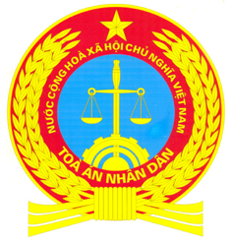  TÒA ÁN NHÂN DÂN TỐI CAO

HỘI THẢO LẤY Ý KIẾN DOANH NGHIỆP
HOÀN THIỆN DỰ THẢO BỘ LUẬT TỐ TỤNG DÂN SỰ
DỰ KIẾN CHƯƠNG TRÌNH
- Thời gian, địa điểm
- Thời gian: 8h00 – 11h30, Thứ Ba, ngày 21/04/2015
- Địa điểm: Hội trường tầng 7, tòa nhà VCCI (cũ), số 9 Đào Duy Anh, Hà Nội
- Chương trình
Thời gian | Nội dung
08h00-08h30 | Đón tiếp đại biểu
08h30-08h45 | Khai mạc
08h45-09h15 | Một số nội dung chính của dự thảo Bộ luật tố tụng dân sự và một số vấn đề lấy ý kiến doanh nghiệp  - Đại diện Cơ quan soạn thảo
09h15-09h35 | Một số kết quả khảo sát của VCCI về thực trạng doanh nghiệp giải quyết tranh chấp dân sự - kinh tế thông qua tòa án nhân dân  - Đại diện VCCI
09h35-10h00 | Ý kiến góp ý của Đại diện Doanh nghiệp/Hiệp hội và Chuyên gia
10h00-10h15 | Giải lao
10h15-11h00 | Ý kiến góp ý của Đại diện Doanh nghiệp/Hiệp hội và Chuyên gia
11h00-11h15 | Trao đổi, thảo luận
11h15-11h30 | Bế mạc

